附 件 2 –學 生 參 考 資 料：「開 心 大 製 作」

第一部分

現在，請你們在兩分鐘內與組員製作紙手圈。
手圈長20厘米，闊2.5厘米（見下圖）。
請把完成的紙手圈套在一組員手臂上。你們需要不停製作，直至兩分鐘完畢。

第二部分

現在，請你在兩分鐘內與組員製作10個紙手圈，並把手圈扣連。
紙手圈上須寫上一些鼓勵或讚賞身旁同學的語句。
手圈長20厘米，闊2.5厘米（見下圖）。

完成後，請全組成員把製成品舉起，能完成的組別可獲 。

獎勵

附 件 4 –討 論 資 料：「小 晴 的 難 題」

學期初的時候，小晴非常擔心英文科的成績。因為中一的時候，
她的英文科成績很差。

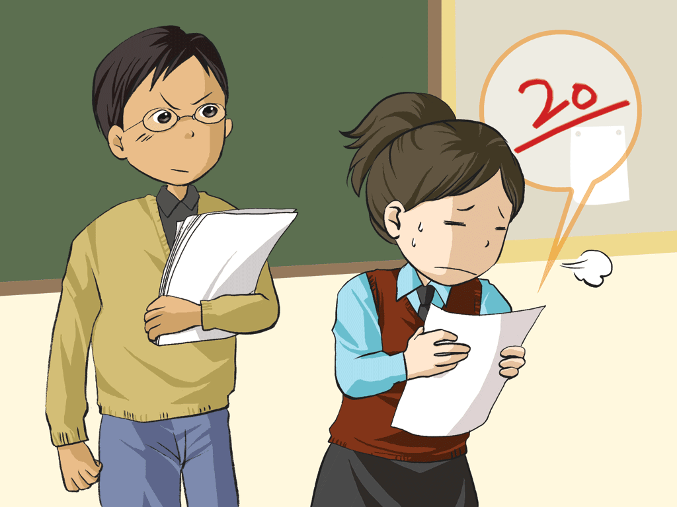

於是她在學期開始時，設計了以下的學習計劃：

星期 | 溫習事項
星期一 | 晚上聽英語新聞15分鐘或英語電台廣播20分鐘
星期二 | 睡覺前，用英語寫一篇約150字的日記
星期三 | —
星期四 | 做10題英語文法練習
星期五 | 上1小時英語補習班
星期六 | 晚上聽英語新聞20分鐘  做20題英語文法練習
星期日 | 早上，完成一篇100-150字的英文作文

可惜，實行了一個月後，小晴已經沒有動力去繼續這個英語學習計劃。她沒有心機，心情很壞。她不知如何是好。

為了幫助她，你會建議她如何設立自我獎勵制度，重新激發溫習的動力？若小晴能努力完成每一溫習事項，對她的意義是甚麼？她的感受會如何？

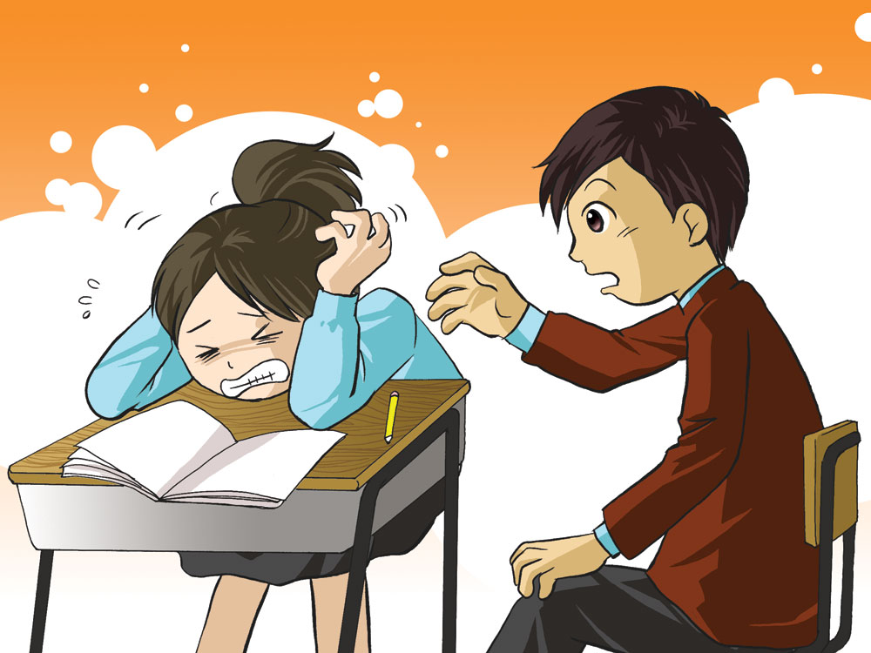

附 件 5 – 成 長 拼 圖

姓名： |  | 班別： |  | 日期：
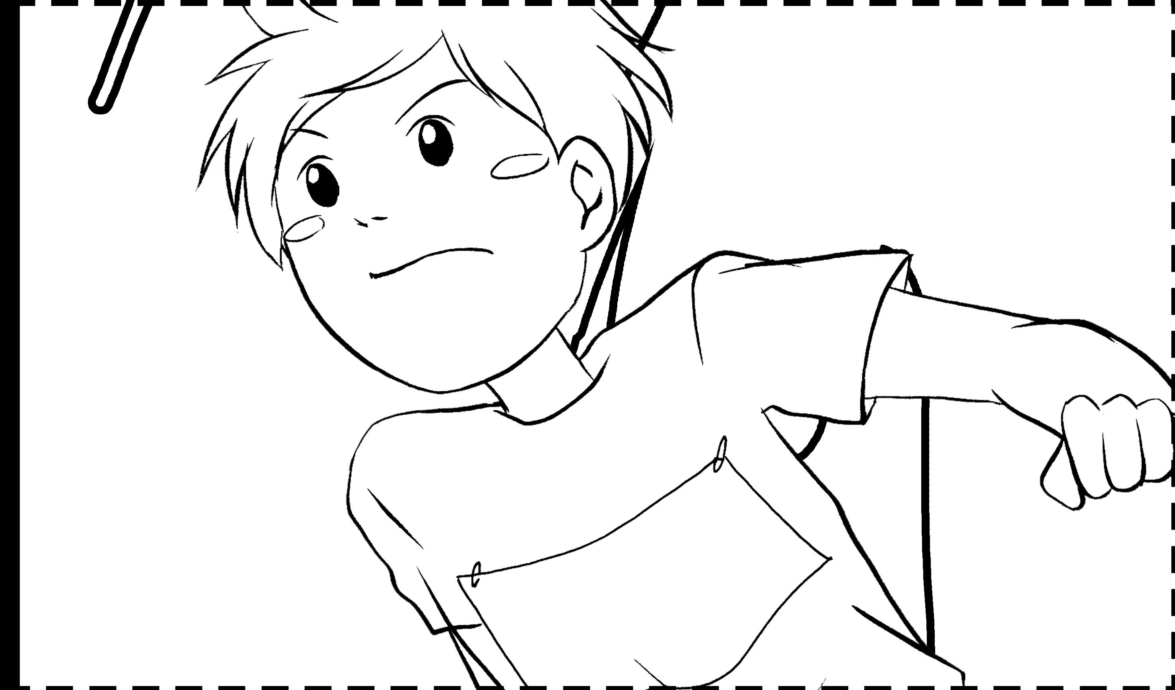
堂課：

- 你認為獎勵對你的學習有甚麼用處？

- 在設計獎勵時，要考慮甚麼？請列出 2 項。
家課：

- 獎勵除了可令你學習達成目標感到開心外，在過程當中你還會獲得甚麼？

- 承上題，這些獲得的東西對你下一次學習有作用嗎？

- 承上題，為甚麼？

